实验2-3 半加器实验报告

一、仿真结果

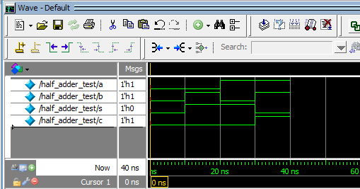

二、分析和说明

1、真值表

|  |  |  |  |
| --- | --- | --- | --- |
| a（输入） | b（输入） | c（进位） | s（和） |
| 0 | 0 | 0 | 0 |
| 0 | 1 | 0 | 1 |
| 1 | 0 | 0 | 1 |
| 1 | 1 | 1 | 0 |

2、逻辑表达式

$$s=a⊕b$$

$$c=ab$$

3、逻辑功能

当两个输入端a、b同时输入高电平或同时输入低电平时，s输出低电平；当两个输入端a、b输入不同信号时，s输出高电平。

当两个输入端a、b同时输入高电平时，s输出高电平；否则输出低电平。